Сабақтың тақырыбы: «Біздің отбасымыз»
І. Ұйымдастыру кезеңі.
ІІ. Модуль құрамын айту.
ІІІ. Сабақтың мақсатын, барысын айту.
ІV. Грамматикалық тақырып.
Тақтада берілген сызбалар бойынша мұғалім грамматикалық тақырыпты түсіндіреді.
1-сызба
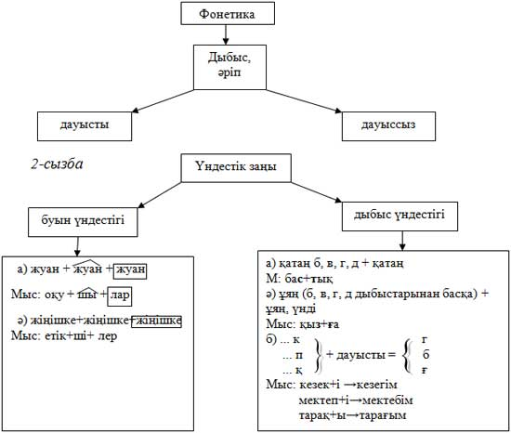

V. Сөздік жұмысы:
маман нағашы
өндіріс шымыр
ауыл шаруашылығы аққұба
аралас ұста
думан
1. Осы сөздердің мағыналарын түсіндіру, аудару.
2. Жаңа сөздерді айтуға дағдыландыру:
а) мұғалім мәнерлеп оқиды;
б) оқушылар дауыстап қайталайды.
3. Сызбалар бойынша әр түрлі сөз тіркестерін құрастыру:
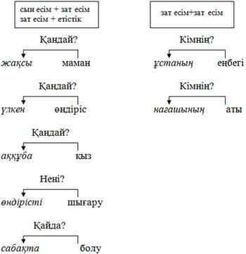

4. Осы сөз тіркестерімен әр түрлі сөйлемдер құрастыру.
VІ. Бекіту.
1-тапсырманы орындау.
«Біздің отбасымыз» тақырыбымен жұмыс:
1. Мәтінді мәнерлеп оқу.
2. Мәтінге әр түрлі сұрақтар дайындау:
- Сіздің отбасыңызда қанша адам бар?
- Сенің атың кім?
- Нешінші сыныпта оқисың?
- Отбасыңыздың басшысы қайда жұмыс істейді?
- Нағашы атаң мен әжең қайда тұрады?
- Ол жұмыс істей ме?
3. Оқушылар 4 адамнан топтарға бөлініп, өз отбастары туралы әңгіме дайындайды.
4. 1-тапсырмада берілген мәтіннен үндестік заңына байланысты сөздерді теріп жазу, жасалу жолдарын түсіндіру.

Осылайша тағы басқа сөздерді теріп жазып, түсіндіру.
5. «Біздің отбасымыз» мәтінінен атасы мен әжесін бейнелеген сөйлемдерді теріп жазып, аудару:
1) Атам – ұзын бойлы, толық денелі, қалың қысты, түсі суық адам.
2) Әжем – орта бойлы, толық денелі, аққұба адам.
6. 2-тапсырманы орындау – фонетикалық талдауды үлгі бойынша орындау.
7. 3-тапсрыманы (4-бет) орындау. Жұптық жұмыс. Әр оқушы өз орнында жаңылтпашты тез айтуға жаттығады. Жаттығуға 5 минут беріледі. Содан соң оқушылар бір-бірін тыңдап, бағалайды.
8. 4-тапсырма. Тәуелдік жалғауды жалғап жазу.
Менің атым Оның әкесі
Сенің есімің Менің қарындасым
Оның отбасы Оның сіңлісі
Сенің әке-шешең Сіздің құрбыңыз
Менің ағам Оның балалары
Оның інісі Менің үйім
Біздің әжеміз
9. 5-6-тапсырмаларды жарыс түрінде өткізу.
Сынып 4 оқушыдан топтарға бөлінеді.
І кезең – сұрақтарды құрастыру.
ІІ кезең – көп нүктенің орнына тиісті есімдіктерді қою.
І. 1. Сенің атың кім?
2. Сенің отбасың бар ма?
3. Отбасың қандай?
4. Сенің атаң әжең бар ма?
5. Олар жұмыс істей ме?
6. Сенің отбасың қалай тұрады?
ІІ. Менің атым, сенің есімің, оның отбасы, сенің әке-шешең, менің ағам,
сенің әжең, оның інісі, менің қарындасым.
Тақтада мына кесте ілулі тұруы қажет.
Мұғалім әр топты тапсырма орындаған сайын бағалайды.
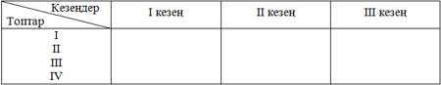

VІІ. Үй тапсырмасы: Жаңа сөздерді жаттап, өз отбасы туралы әңгімелей білу. Үндестік заңын қайталау.

